Game On!
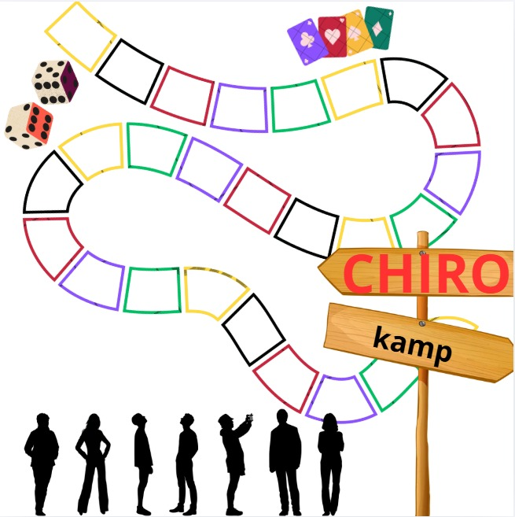

Een spel. Geen pauzeknop. Eén missie.

Infoboekje Bivak 2026

Dag ouders, Chirojongens en -meisjes!

Ons bivak nadert steeds meer. De leiding is volop bezig met de voorbereidingen en kijkt er heel erg naar uit om samen met jullie de tijd onvergetelijk te maken. Onze kampplek is gelegen in een bosrijke omgeving waar de leiding jullie de tofste activiteiten zullen aanbieden en de kookploeg hun kookkunsten toont door jullie de lekkerste gerechtjes voor te schotelen. Enkel jullie ontbreken nog om van elke dag een feest te maken! Want een Chirokamp is genieten van het mooie weer, van het gezellig samenzijn, het lekkere eten en de zeven memorabele dagen om te koesteren.

Verder vind je hier alle praktische informatie. Als er na het doornemen van de folder toch nog extra vragen zijn, dan kan je steeds je vraag stellen aan de leiding van jouw zoon/dochter of aan de volwassen begeleiding.

Sloepie’s | Britt Ghewy (hoofdleiding)  Eliza Colautti | 0492 45 92 97  0492 48 55 71
Speelclubs | Ayra Soete  Elena Ragaert | 0499 89 05 99  0479 08 37 03
Rakwi’s | Florentijn Wyns  Rune Verpoorte | 0476 03 28 92  0477 19 31 17
Tito’s | Milena Sahakyan | 0487 43 30 42
Volw. begeleider | Clementine Haelvoet | 0476 09 96 28

Bagagelijst
Gelieve alles goed te labelen met naam, vooral Chiro uniform!
- ☐ Chiro uniform (naam opschrijven en aan bij het vertrek)
- ☐ Voldoende speelkledij (ook warme kledij)
- ☐ Voldoende onderbroeken en kousen (wat extra meenemen)
- ☐ Mooi setje kleding voor de laatste avond
- ☐ 1 setje kleding dat héél erg vuil mag worden
- ☐ Pyjama
- ☐ Zwemkledij en handdoek
- ☐ Regenjas
- ☐ Stevige schoenen + extra paar schoenen
- ☐ Slippers/pantoffels
- ☐ Pet/hoedje
- ☐ Verkleedgerief (eigen leiding laat iets weten)
- ☐ Slaapzak/deken, hoeslaken en kussensloop
- ☐ Toiletzak (zeep, shampoo, haarborstel, tandenborstel en -pasta, bekertje en zakdoeken)
- ☐ Handdoeken en washandjes
- ☐ Eventuele medicatie
- ☐ Zonnecrème
- ☐ Spray tegen insecten
- ☐ 3 keukenhanddoeken
- ☐ Patattenmesje/dunschiller (enkel voor rakwi/tito)
- ☐ Zaklamp
- ☐ Goede rugzak en grote drinkfles (mee bij het vertrek)
- ☐ Strips/boekjes voor tijdens de platte rust
- ☐ Kleinigheid snoep voor tijdens de platte rust
- ☐ Klein beetje zakgeld (per kaartje is het €1, per prior postzegel is het €1,80 en eventueel op daguitstap)
- ☐ Enveloppen (liefst al met adressen op)
- ☐ !!!Kids-ID, identiteitskaart!!! (afgeven aan leiding bij vertrek)

Dagindeling en activiteiten
7u | De kookploeg staat op en maakt zich klaar voor de dag.
7u30 | De leiding staat op en maakt zich klaar voor de dag.
8u | De gasten staan op en maken zich klaar voor de dag.
8u30 | Ontbijt
9u15 | De groepen doen hun taak
9u45 | Eerste activiteit van de dag
12u | Middageten + afwas
13u | Platte rust
14u | Namiddag activiteit
16u | 4-uurtje + activiteit
18u30 | Avondeten + afwas
19u30 | Toneel + avondactiviteit
20u | Sloepie’s maken zich klaar voor bed
20u30 | Sloepie’s gaan slapen - Speelclubs maken zich klaar voor bed
21u | Speelclubs gaan slapen - Rakwi’s maken zich klaar voor bed
21u30 | Rakwi’s gaan slapen - Tito’s maken zich klaar voor bed
22u | Tito’s gaan slapen

Post
Kinderen vinden het geweldig om een kaartje of brief te ontvangen op kamp! Tijdens het kamp voorzien we ook een gezellig moment waarop de kinderen zelf een brief of kaartje kunnen schrijven naar huis of naar familie en vrienden.
Naam van je kind
Chiro Ter Streep Westende
Jagershuis
Jagersweg 8
3980 Tessenderlo-Ham

Foto’s
Wil je meegenieten van onze kampavonturen? Volg dan zeker de gesloten Facebookgroep ‘Chiro Ter Streep Westende’ voor leuke foto’s en updates!

Embleempje
We vragen om het embleempje op een zichtbaar plekje van het Chiro-uniform van je kind te naaien.

Checklist
- ☐ Ingeschreven
- ☐ Betaling in orde
- ☐ Medische fiche ingevuld en afgegeven
- ☐ Alles van bagagelijst mee
- ☐ Bagage gelabeld
- ☐ Verkleedkledij mee (indien nodig)

Hebben jullie de inschrijving nog niet afgerond of het kampbedrag nog niet overgeschreven? Geen probleem, dat kan nog steeds op het rekeningnummer BE07 7775 9814 9566, met vermelding van de naam van je kind(eren).

Tegemoetkoming:
Een bivak kost centen. De meeste ziekenfondsen betalen een deel ervan terug. Raadpleeg de website en bezorg ons de papieren bij het brengen van jullie valies. Ook bij het begin van het nieuwe jaar kan je de papieren nog brengen.
Bagage:
Dit jaar wordt de bagage via een verhuiswagen naar de kampplaats vervoerd. Je kan de bagage binnenbrengen op donderdag 20 augustus tussen 18u en 19u aan de Chiro. Dan laden we alles samen in de wagen.
Bij problemen voor dit tijdstip gelieve contact op te nemen met de leiding zodat ze eventueel een uitzondering kunnen maken.

Belangrijke gegevens
Adres kampplaats: Jagersweg 8, 3980 Tessenderlo-Ham – Limburg
Vertrek en aankomst:
We verwachten jullie op vrijdag 21 augustus om 8u45 aan de Calidris. Om 9u vertrekt de bus richting de kampplaats. De leiding verwelkomt jullie op de parking. Breng een stevige rugzak mee met een grote drinkfles, lunchpakket en een vieruurtje. Vergeet je Chiro-uniform niet aan te doen bij het vertrek.
Na een week vol avonturen en leuke verhalen, mogen jullie (ouders) de kinderen terugverwachten op vrijdag 28 augustus rond 13u aan de Calidris. We vertrekken die dag rond 10u van de kampplaats.
Mocht het verkeer voor vertraging zorgen, dan laten we dit via Facebook weten.

